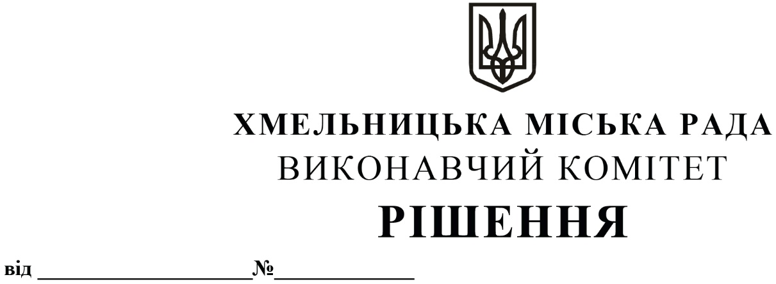

Про внесення змін в рішення виконавчого комітету від 14.09.2017 № 657 із внесеними змінами

Розглянувши клопотання управління транспорту та зв’язку, з метою задоволення сталих потреб громадян у наданні якісних послуг з перевезення пасажирів на міських автобусних маршрутах загального користування, керуючись законами України «Про місцеве самоврядування в Україні» та «Про автомобільний транспорт», виконавчий комітет міської ради

ВИРІШИВ:

1. Внести зміни в додаток 2 до рішення виконавчого комітету від 14.09.2017 № 657 «Про затвердження переліків маршрутів міського електричного транспорту (в тому числі нічних) та міських автобусних маршрутів загального користування міста Хмельницького з необхідною кількістю транспортних засобів на них та втрату чинності рішень виконавчого комітету» із внесеними змінами рішеннями виконавчого комітету від 16.02.2018 № 95, від 13.12.2018 № 1019, від 23.05.2019 № 433, від 12.09.2019 № 760, від 08.04.2021 № 331, від 23.09.2021 № 901, від 13.01.2022 № 21, від 23.06.2022 № 445, від 28.07.2022 № 553, від 12.01.2023 № 27, від 13.04.2023 № 334, від 08.06.2023 № 551, від 13.07.2023 № 675, від 12.10.2023 № 1102 та від 08.02.2024 № 224 а саме:

1.1. в пункті 23 змінити кількість транспортних засобів з «12» на «9»;
1.2. в пункті 38 змінити кількість транспортних засобів з «12» на «9»;
1.3. пункт 34 викласти в наступній редакції:

34. | 43 | Керамзитовий завод - Лезневе (через Львівське шосе, вул. Князя С. Хороброго, вул. Кам’янецьку, вул. Бандери, прс. Миру, вул. Вінницьку, Вінницьке шосе (із черговими заїздами по вул. Кошарського до вул. Центральної), вул. Вінницьку, прс. Миру, вул. Бандери, вул. Кам’янецьку, вул. Князя С. Хороброго, Львівське шосе) | 14 | А/B

1.4. Внести зміни в загальну кількість транспортних засобів, виклавши відповідну графу в наступній редакції:

Всього маршрутів - 48 | Всього машин  по класам:  (І) - 46/52  (ІІ) - 25  (І/ІІ) - 18/20  (ІІ/А) - 55  (І/A/В) - 18  (А/В) - 179  Загалом: 347/355

2. Затвердити паспорт міського автобусного маршруту № 43 «Керамзитовий завод - Лезневе».
3. Уповноважити заступника міського голови М. Ваврищука від імені виконавчого комітету підписати паспорт автобусного маршруту загального користування, зазначений у пункті 2.
4. Уповноважити заступника начальника управління транспорту та зв’язку Костика К.О. від імені виконавчого комітету внести зміни в договори № 5 та № 6 від 26.12.2017 про організацію перевезення пасажирів на автобусних маршрутах загального користування в м. Хмельницькому, шляхом укладання додаткової угоди, змінивши на маршрутах № 29 «Озерна - Катіон» та № 49 «Озерна - Катіон» кількість транспортних засобів з «12» на «9».
5. Контроль за виконанням рішення покласти на управління транспорту та зв’язку та заступника міського голови М. Ваврищука.

Міський голова Олександр СИМЧИШИН

